Bluetooth hoofdtelefoon
Geen lastig draadje
Je kan nog steeds je telefoon in je sportarmband doen maar hoeft geen draadje meer te spannen tussen telefoon en hoofdtelefoon. De draadloze verbinding is stabiel en ik testte hem tot ongeveer 5 meter afstand tussen telefoon en hoofdtelefoon, meer dan genoeg aangezien de afstand maximaal een meter is.
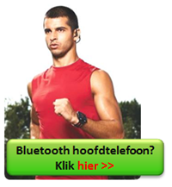
De bluetooth hoofdtelefoon doe je dus gewoon om je oren en leg je in je nek en dan synchroniseert hij vanzelf met je telefoon of ander bluetooth geluidsverzender. Dat ging bij mij telkens prima en dat is maar goed ook. Als zo’n bluetooth hoofdtelefoon namelijk niet werkt of het wordt heel moeilijk dan weet ik zeker dat ik hem nooit meer zal gebruiken, maar nu ging het prima!

Voordelen bluetooth hoofdtelefoon
Geen draadje in je nek
Draad kan niet in de war raken
Niet rommelen met het draadje bij het installeren van je hoofdtelefoon (maar gewoon omdoen en gaan!)
Nadeel: gewicht is wat meer dan normaal (35 gram is niet heel veel maar toch)
Dus hardlopen met een hoofdtelefoon kan ook zonder draadje en dat is makkelijk. Gelukkig zijn ze een stuk goedkoper geworden de laatste tijd.

